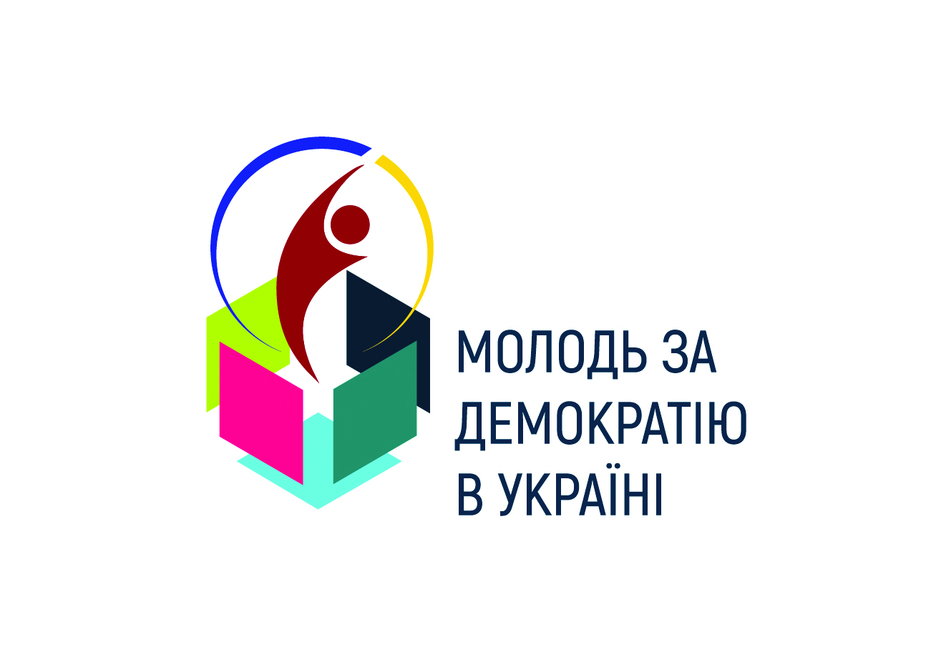
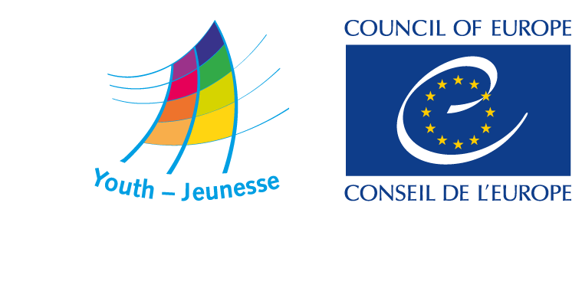
Додаток 1
МОЛОДЬ ЗА ДЕМОКРАТІЮ
В УКРАЇНІ
2020-2021 рр.
«АКТИВІЗАЦІЯ МОЛОДІЖНИХ ЦЕНТРІВ ТА МОЛОДІЖНА РОБОТА»
Анкета
(будь-ласка, пишіть стисло)

- Інформація про молодіжний центр, що подає заявку на участь у партнерстві
  - Повна назва (згідно з документом про юридичну реєстрацію, якщо можливо) українською мовою:
  - Повна назва (згідно з документом про юридичну реєстрацію, якщо можливо) англійською мовою:
  - Регіон (область):
  - Назва громади/села/селища/міста
  - Тип
Об'єднана територіальна громада
Село
Селище
Місто
  - Тип молодіжного центру (наприклад, НУО, державна або муніципальна установа, культурно-спортивний центр, клуб, ініціатива тощо)
  - Назви установ, відповідальних за роботу центру (якщо відрізняються від п.1.6)
  - Правовий/адміністративний статус центру
  - Керівник молодіжного центру (ім'я, прізвище, посада):
  - Кількість мешканців у громаді
  - Відсоток молоді в загальному населенні громади
  - Контактна особа для комунікації з питань партнерства (ім'я та посада):
  - Повна поштова адреса:
  - Телефон:
  - Електронна адреса:
  - Інтернет-сайт:
  - Сторінка в соціальній мережі:
  - Досвід членів персоналу щодо участі в заходах, організованих Департаментом молоді Ради Європи (в разі наявності зазначте назву заходу та рік його проведення)

- Інформація щодо поточного стану молодіжної роботи та неформальної освіти в молодіжному центрі
  - Якими є пріоритети молодіжної роботи у вашому центрі?
  - Яким документом вони визначені?
  - Які ресурси є в наявності або можуть бути залучені для молодіжної роботи та неформальної освіти у вашому центрі (річні бюджети, кількість та посади членів персоналу, освітні ресурси тощо)?
  - Якими є ключові питання або проблеми, що стосуються молодіжної роботи та неформальної освіти у вашому центрі?
  - Яким є відсоток молодих людей, що взяли участь в освітніх заходах вашого центру, серед молодого населення громади? Як ви його визначили?
  - Чи існують окремі групи молодих людей, які ви охарактеризували б як «вразливі групи»? Що це за групи і чому вони вразливі?
  - Наведіть приклади найкращих практик молодіжної роботи у вашому центрі (не більше 5 прикладів). Чому ці практики є найкращими?
  - Наведіть приклади найкращих заходів або програм з неформальної освіти у вашому центрі (не більше 5 прикладів). Чому ці заходи є найкращими?
  - Якими є, на вашу думку, три головні проблеми/перешкоди на шляху участі молодих людей у заходах з неформальної освіти у вашому центрі?

- Проєктна пропозиція (див. також п. 5 критеріїв)
  - Що бажав би зробити ваш центр задля покращення молодіжної роботи та неформальної освіти для молодих людей?
  - Назвіть трьох представників та представниць вашого молодіжного центру для подальшої участі в заходах та реалізації проєкту. Вкажіть їх імена, прізвища та посади.
  - Які потенційні партнери та місцеві суб'єкти можуть бути залучені до реалізації цих заходів?
  - Які засоби/ресурси може залучити ваш центр для проєкту?
  - Які результати ви хотіли б отримати внаслідок вжитих заходів і як вони вплинуть на життя молодих людей на вашій території?
  - Якими, на вашу думку, є можливі перешкоди на шляху досягнення поставлених цілей?
  - Які окремі заходи / види підтримки потрібні вам для їх подолання?

- Якими ви б хотіли бачити в контексті реалізації проєкту відносини вашого центру з:
  - Молодими людьми на вашій території
  - Міністерством молоді та спорту України
  - Іншими суб'єктами молодіжної роботи та неформальної освіти в Україні
  - Радою Європи

- Заява про наміри та підпис
Цим заявляю, що я прочитав/прочитала і зрозумів/зрозуміла умови цього запрошення до партнерства і що (назва юридичної особи), який (яку) я представляю, зацікавлений у формуванні партнерства з Радою Європи в проєкті «Молодь за демократію в Україні» та, в разі обрання, в ініціюванні проєкту з посилення молодіжної роботи й неформальної освіти в нашому молодіжному центрі.
Прізвище та ім'я: | Посада/функція:
Дата: | Підпис
Анкета має бути повернута на адресу: youthfordemocracy_ukraine@coe.int до 01 лютого 2021 р.

